Document professeur pour l’activité n°3

Mesure du rendement d’un panneau photovoltaïque

Description de l’activité :
Fiche(s) de synthèse mobilisée(s) | Fiche n°10 : transfert et stockage de l’énergie  Fiche n°14 : grandeurs énergétiques associées aux ondes
Type d’activité | - activité expérimentale
Conditions de mise en œuvre | - demi-groupe
Matériel utilisé | Paillasse des élèves :  - cellule photovoltaïque ;  - deux multimètres ;  - boîte de résistances à décade 0 – 100 kΩ ;  - 4 fils rouges et 4 fils noirs ;  - lampe halogène ;  - solarimètre ;  - support de chimie ;  - règle graduée.
Place dans la séquence | - Fin de séquence.  - Une activité portant sur le même thème est proposée dans la séquence 13 (transferts électriques d’énergie), ce qui rend celle-ci facultative.
Capacités mises en œuvre dans cette activité | APP  - Associer les valeurs en kWh/m²/jour à un éclairement énergétique.  - Exploiter la carte fournie pour déterminer la valeur moyenne de l’éclairement dans une zone donnée.  ANA  - Proposer de mesurer l’éclairement énergétique afin d’en déduire le flux énergétique reçu par la cellule.  - Établir le diagramme des échanges d’énergie dont la cellule est le siège.  - Établir l’expression du rendement de la cellule en fonction des puissances transférées.  REA  - Réaliser un circuit électrique, le montage étant donné.  - Mesurer une tension électrique et l’intensité d’un courant.  - Représenter graphiquement une grandeur en fonction d’une autre à l’aide d’un logiciel dédié.  - Exploiter la caractéristique pour mesurer graphiquement la tension à vide et le courant de coupure.  - Calculer une puissance à partir d’une tension et d’une intensité.  - Calculer un éclairement énergétique à partir d’un flux et d’une surface.  - Calculer un rendement.

Éléments de réponses, démarche attendue, éventuels résultats expérimentaux :

1ère partie : caractéristique tension – intensité
Montage :
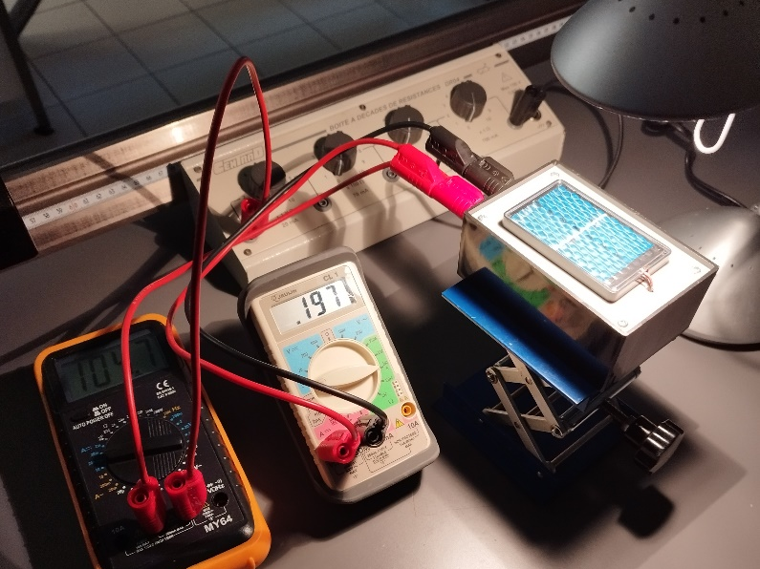
Résultat attendu :
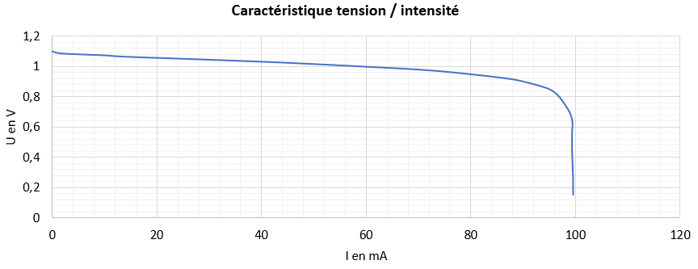

2nde partie : rendement énergétique de la cellule
Questions 4 à 6
Nouveau graphique attendu :
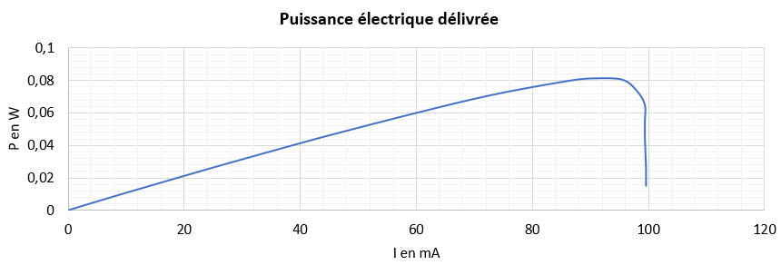
On mesure graphiquement la puissance électrique maximale que cette cellule ainsi éclairée peut délivrer :
$$P_{max}≈80 mW$$
La chaîne énergétique attendue est :
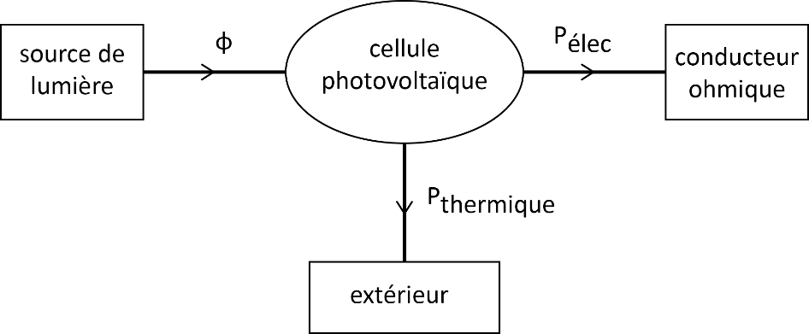
Le transfert utile est le travail électrique cédé par la cellule, de puissance $P_{elec}$, donc son rendement vaut :
$$η=\frac{P_{elec}}{ϕ_{en}}$$
Questions 7 et 8 :
On attend des élèves qu’ils mesurent l’éclairement énergétique avec un solarimètre dont le capteur est placé à la même distance que la cellule lors des mesure précédentes :
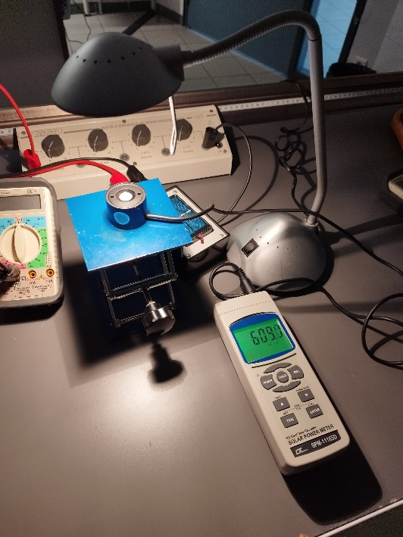
On mesure ici un éclairement énergétique de valeur : $E_{en}=609 W⋅m^{-2}$, ce qui donne un flux énergétique reçu de valeur :
$$ϕ_{en}=E×S$$
$$=609×\underset{\begin{aligned}\text{dimensions} \\ \text{de la cellule} \\ \text{en cm}\end{aligned}}{\underbrace{4×6,2}}×{10}^{-4}=1,5 W$$
Le rendement de cette cellule vaut donc :
$$η=\frac{0,080}{1,5}=5,3 \%$$

3ème partie : quelle surface de panneaux photovoltaïques pour mon logement ?
Prenons comme exemple la ville de Lyon. On lit sur la carte que l’éclairement énergétique moyen est compris entre 3,6 et 3,8 kWh/m² et par jour. On considère donc la valeur médiane :
$$E_{en}=3,7 kWh⋅jour^{-1}⋅m^{-2}$$
La puissance couvrant un quart de la consommation moyenne d’un foyer vaut 10 kWh / jour. Avec un panneau de rendement 5,3% on obtient :
$$η=\frac{P_{elec}}{ϕ_{en}}=\frac{P_{elec}}{E_{en}×S}$$
Donc :
$$S=\frac{P_{elec}}{ηE_{en}}=\frac{10}{0,053×3,7}=50 m^{2}$$
Si le rendement du panneau vaut 25% (cinq fois plus que celui testé dans l’activité), cette surface est 5 fois plus faible : environ 10 m².

